Salmo 33 (32) Música: Paulo Alberto Mai

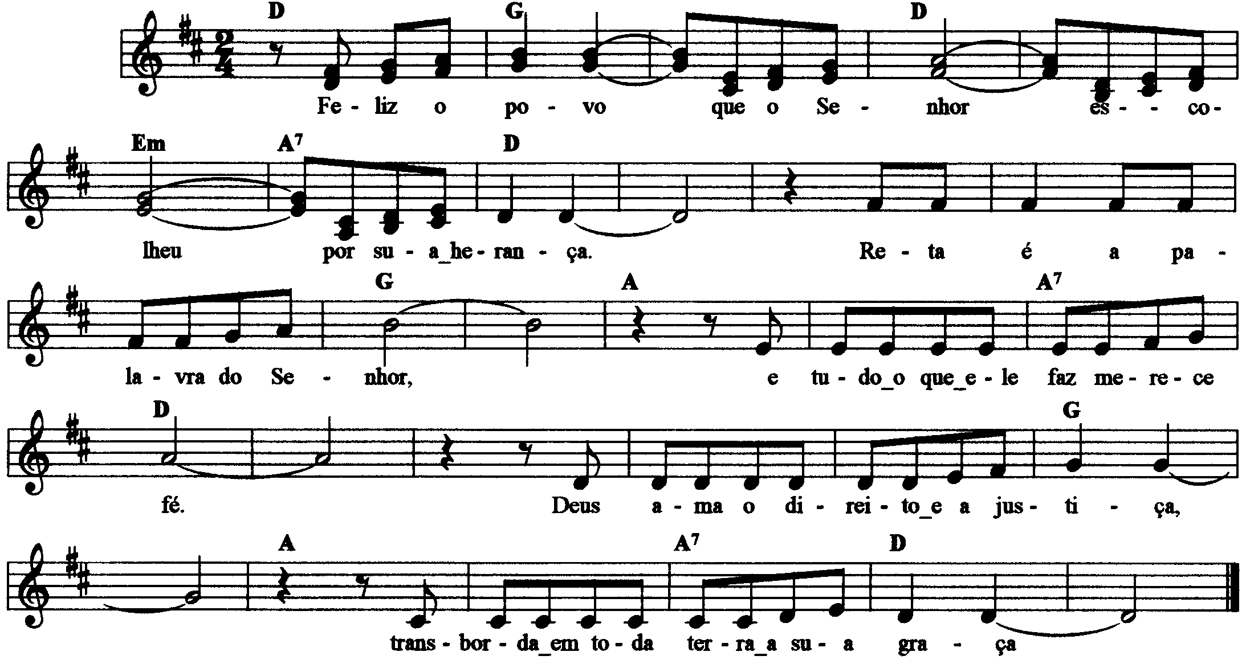

--------------------------------------------------------------------------------------
Ré Sol Ré Mim Lá7 Ré
Refrão: Feliz o povo que o Senhor escolheu por sua herança.

--------------------------------------------------------------------------------------

Ré Sol La La7 Re
- Reta é a palavra do Senhor / e tudo o que ele faz merece fé.

Sol Lá Lá7 Ré
Deus ama o direito e a justiça, / transborda em toda a terra a sua graça.
------------------------------------------------------------------------------------------

Ré Sol La La7 Re
- A palavra do Senhor criou os céus, / e o sopro de seus lábios as estrelas.

Sol Lá Lá7 Ré
Ele falou e toda a terra foi criada, / ele ordenou e as coisas todas existiram.
---------------------------------------------------------------------------------------------

Ré Sol La
- Ma o Senhor pousa o olhar sobre os que o temem, / e que confiam

La7 Re
esperando em seu amor.

Sol Lá Lá7 Ré
Para da morte libertar as suas vidas / e alimentá-las quando é tempo de penúria.
---------------------------------------------------------------------------------------------------

Ré Sol La La7 Re
- No Senhor nós esperamos confiantes, / porque ele é nosso auxílio e proteção!

Sol Lá Lá7 Ré
Sobre nós, venha Senhor, a vossa graça, / da mesma forma que em vós nós esperamos!
----------------------------------------------------------------------------------------------------------

